Ricotta en croustade
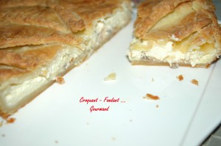 Pour 6 Croquants-Gourmands :
Préparation : 25 mn - Cuisson : 45 mn
- 500 g de pâte sablée
- 400 g de ricotta
- 200 g de sucre
- 200 g de crème liquide
- 40 g de fruits confits
- 30 g de betterave cuite
- 1 grosse lanière d'écorce d'orange confite
- 2 œufs
- 2 càs de sucre glace
- le zeste râpé d'une ½ orange
- pignons ou cerneaux de noix (facultatif)
1 tourtière de 29 cm X 20 cm
Préchauffage du four à 170°C (chaleur tournante).
Préparer la pâte sablée suivant la recette de base.
Garniture :
Couper les fruits confits, l'écorce d'orange et la betterave en petits dés.
Fouetter les œufs avec le sucre. Ajouter la ricotta et la crème.
Lorsque le mélange est homogène, incorporer les dés de fruits et le zeste d'orange râpé finement et éventuellement des pignons ou des cerneaux de noix.
Montage de la tourte :
Tapisser la tourtière avec les 2/3 de la pâte. Étaler la pâte restante pour faire le couvercle.
Verser la crème à la ricotta dans la tourtière.
Poser le couvercle et le souder soigneusement en pinçant les bords.
Décorer éventuellement avec les chutes de pâte.
Enfourner pour 45 minutes.
Laisser refroidir.
Démouler sur le plat de service et saupoudrer de sucre glace.

